財團法人台北市客家文化基金會
飲料自動販賣機設置需求及注意事項
- 設置場所及設置臺數：
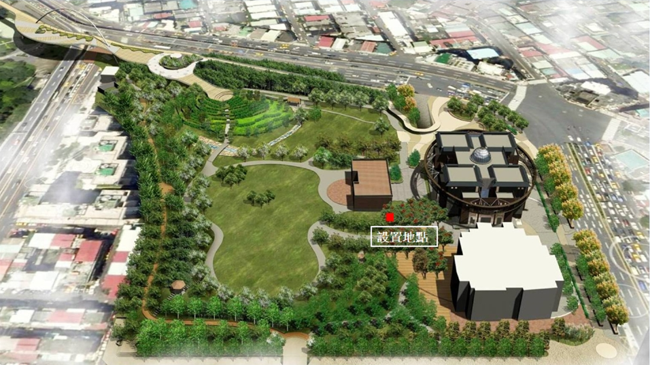
臺北市客家文化主題公園內計4臺(臺北市中正區汀州路三段2號，其設置位置請參閱下方說明)。
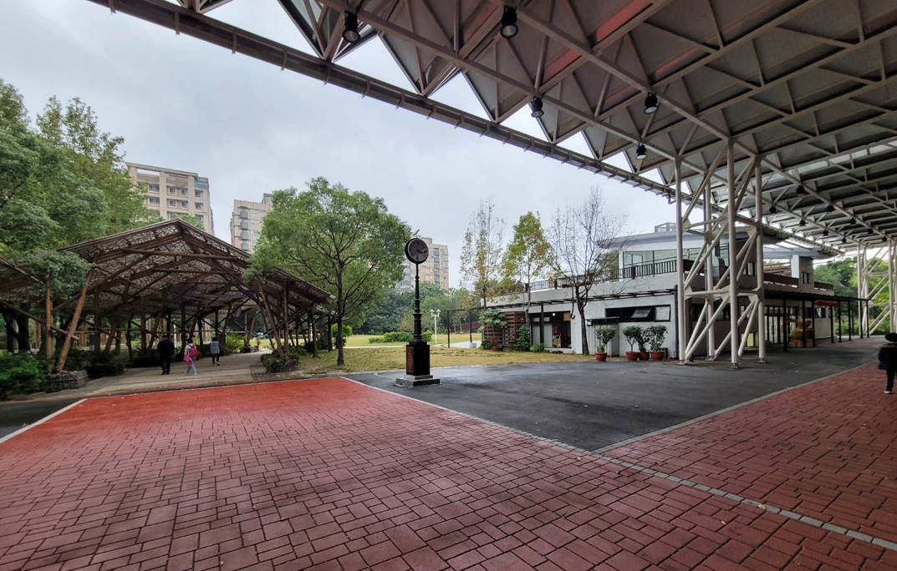
圖1.設置地點平面圖
圖2.設置地點平面圖
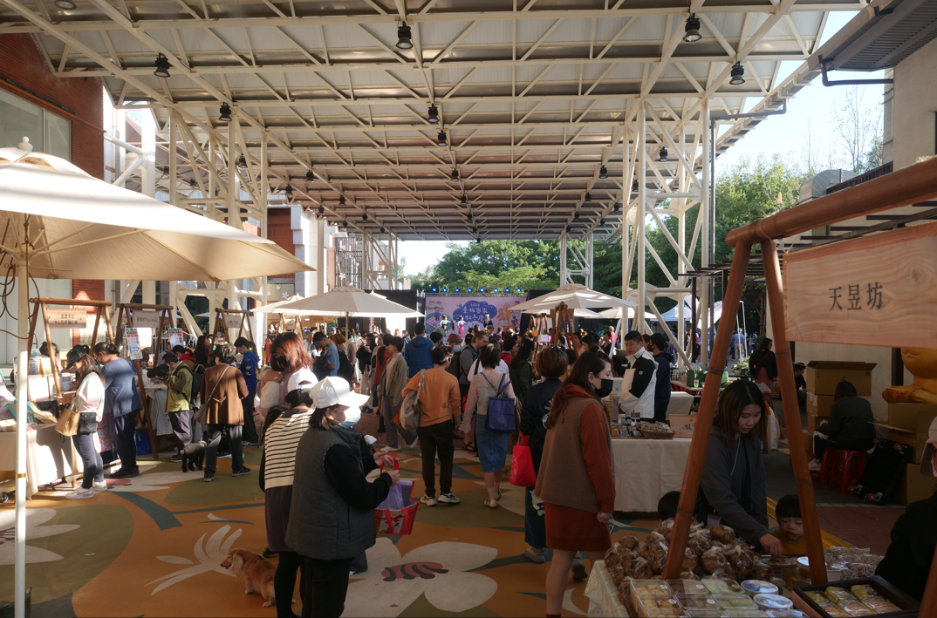
圖3.假日市集人潮(如有需查看館舍人流量，可電洽承辦人張先生)
- 租用面積：
每臺約1.3平方公尺，4臺合計5.2平方公尺。
- 租賃期間：
自簽約日起至115年12月31日止。
- 收費方式：
- 固定租金：每台每月固定收取新臺幣1,000元，並另收取2%營業收入利潤。
- 電費：電費由廠商負擔，分為下列兩種類型
  - 冷藏型販賣機(例如：飲料) 每台固定固定新臺幣350元。
  - 冷凍型販賣機(例如：冰棒、冷凍品等) 以市面上較新式的自動販賣機機種，每台消耗電力平均為550W (電壓110V 或220V)，每個月平均使用電度數約為404 度，依據機器使用運轉率設定約為60%來計算，約為242 度/月，電費以一度4 元計算，每台每月固定新臺幣1,000 元。
- 申請方式：
請依第六點第(二)項審查項目為目錄，提送販賣機機台營運文件並詳細填妥申請表並依其內容檢附文件後以下列方式交遞。
- 專人親送：請至10087臺北市中正區汀州路3段2號4樓辦公室洽承辦人張靜智先生，電話02-2369-1198分機326。
- 郵寄地址：郵寄至10087臺北市中正區汀州路3段2號，署名行政管理中心「飲料自動販賣機設置招商」（請以掛號郵件寄送）。
- 資料審查：
- 販賣機機台營運文件(含附件)內容
廠商提送販賣機機台營運文件及其附件內容，應依按下列規定撰寫，並列為契約附件之一：
- 販賣機機台營運文件【5】份。
- 販賣機機台營運文件主文：
- 封面：標題統一為【飲料自動販賣機設置招商案】販賣機機台營運文件。
- 販賣機機台營運文件首頁請標示廠商名稱。
- 販賣機機台營運文件內容：販賣機機台營運文件內容（主文部分）應依審查項目依序撰擬。
- 販賣機機台營運文件及附件之格式、裝訂方式依下列方式辦理：販賣機機台營運文件以橫書直式編排，採A4規格紙張雙面印刷為原則，圖樣得採A3規格紙張（請摺頁為A4規格），已連續編列頁碼方式不得超過40頁（不含封面、封底、首頁及目錄）不可分冊，並採A4直式左側裝訂。
- 審查項目
審查項目 | 販賣機機台營運文件撰擬重點規定 | 配分
營運品項 | 銷售商品一覽表 | 【40%】
品項價格 | 販賣價格是否合理 | 【10%】
機台說明及保險 | 是否設有弱電斷路器及產品責任相關保險 | 【25%】
故障應變說明 | 販賣機故障吃錢是否有應變方式 | 【25%】
- 招商結果
本案需求為4台販賣機，每家廠商至多可申請兩台(電力配置兩台110V插座、兩台220V插座)，若需求數量大於招商數量，將依審查結果序位決定招商廠商。
- 履約保證金：
- 履約保證金金額： 新臺幣10,000元整。
- 廠商得以匯款或銀行支票(須為即期支票)繳納履約保證金。
- 履約保證金繳納期限：簽約後10日內繳納。
- 若廠商有違反契約之任何規定及不能如期完成履約事項時，除依契約規定辦理外，本會得動用履約保證金採取必要措施以完成履約事項或將履約保證金抵充應繳本會之罰款，如保證金尚不足時，仍應由廠商負責賠償。
- 其他注意事項：
  - 自動販賣機以販賣瓶裝水、飲料、泡麵、餅乾、冰棒、加熱食物等飲料食品為限，不得販售檳榔、菸品及違法違禁等商品。廠商投件須檢附販賣機機台設備規格資料、販售商品品項、價格、販賣機示意圖等機台營運文件。販售商品需符合國家食品衛生相關法規並依衛生福利部公告「自動販賣機販售食品之標示規定」，經衛生單位檢驗合格，且不得販售過期之商品。
  - 設置之飲料自動販賣機，應全部安裝「漏電斷路器」，以維護用電安全。
  - 廠商應於履約期間，投保必要之保險，如因故致人體損傷或財物損失，本會不負賠償責任。

